

caplag{52.1895_0.1500}

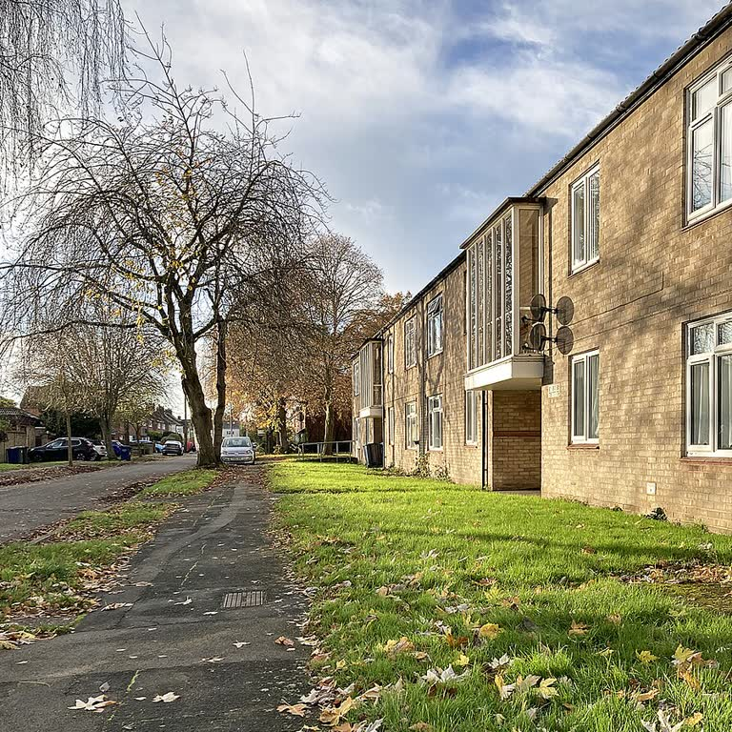

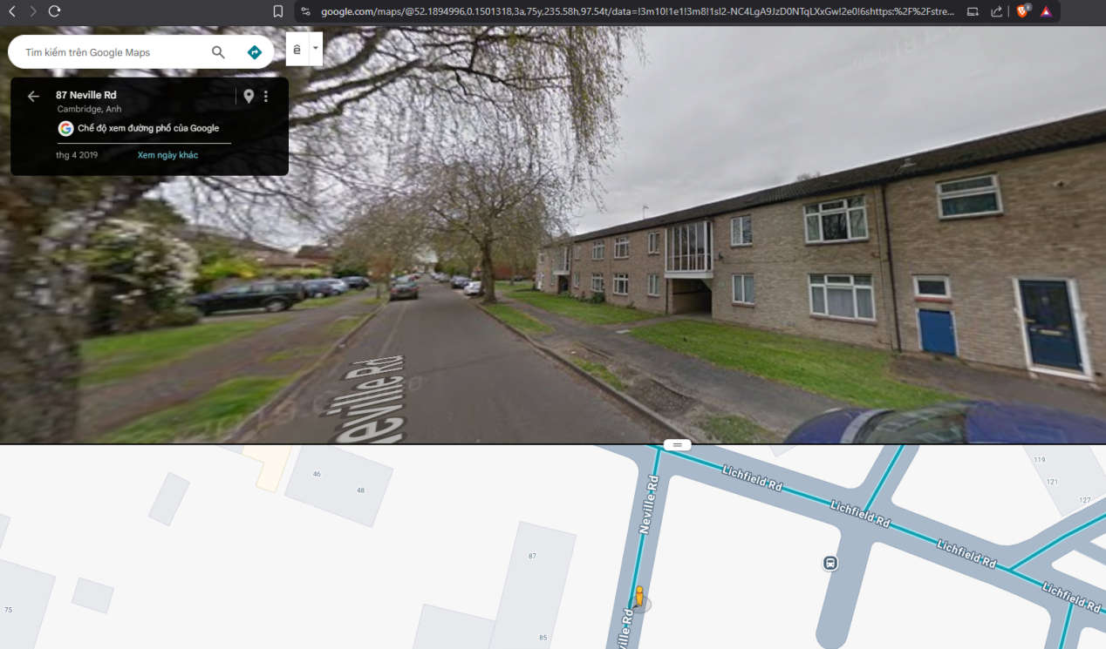

caplag{Steindammer~Kirche}


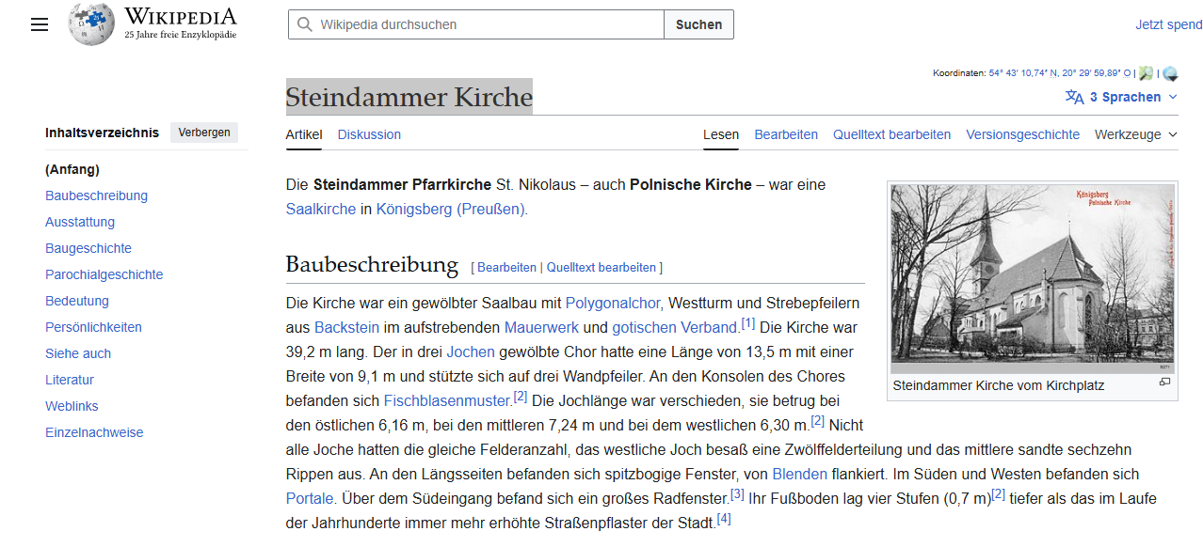

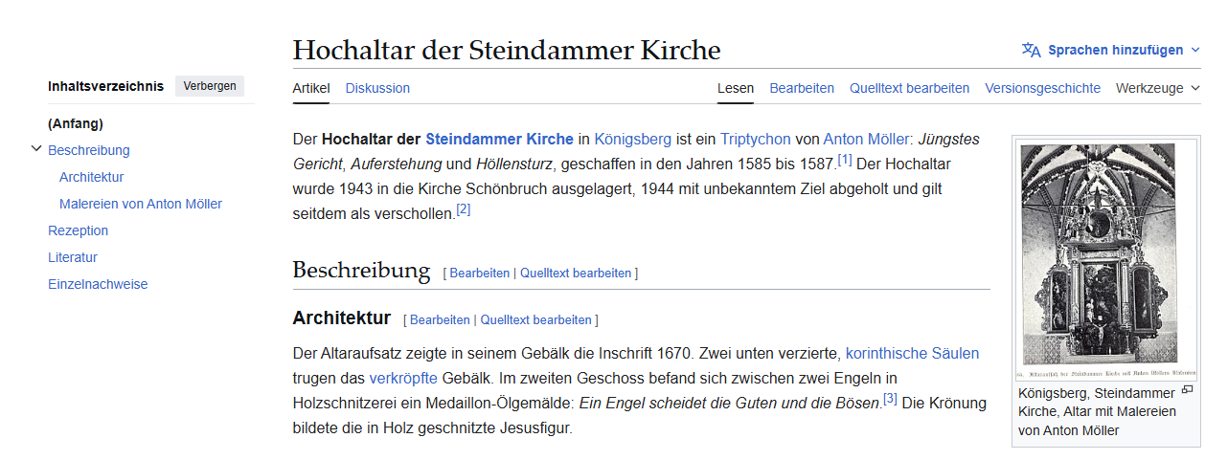
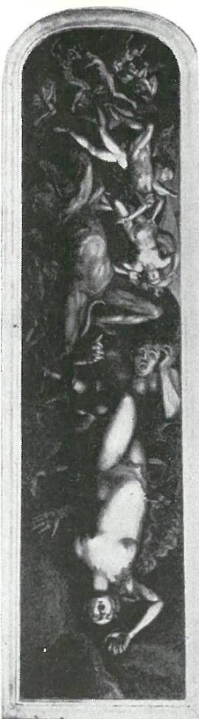

В конце Второй мировой войны (1943–1944): весь алтарь (включая три центральных крыла: Страшный суд – Воскресение – Гёлленштурц) был эвакуирован из Штайндаммерской церкви. В 1944 году его увезли в «неизвестное место» и с тех пор он полностью отсутствует (часть «пропала часть алтаря»).

Затем исчез и «его дом» (дом алтаря = Штайндаммерская церковь): церковь (построенная в XIII веке, одна из старейших церквей Кёнигсберга) сильно пострадала во время войны и была полностью снесена после 1945 года. Первоначально она находилась прямо под проспектом Ленина в современном Калининграде – позже её сравняли с землёй и заасфальтировали, образовав главную дорогу.

Город был полностью переименован: Кёнигсберг → Калининград (1946).

Это «былый дом» картины: Кирха Штайндамм / Steindammerkirche, Кенигсберг, Германия (ныне район проспекта Ленина, недалеко от пересечения с улицей Вагнера, Калининград, Россия).

caplag{Dom@zu@Verden}



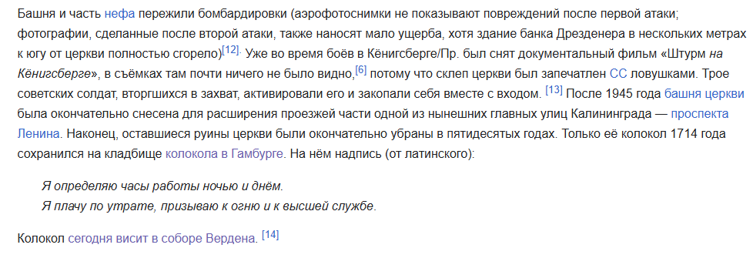
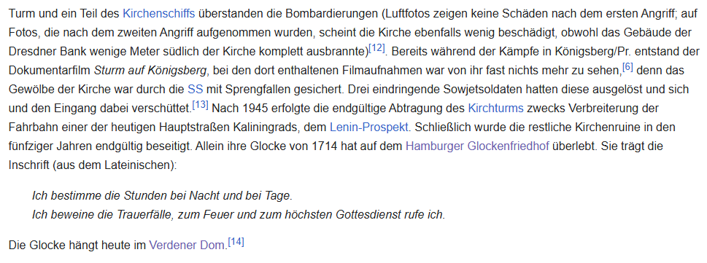

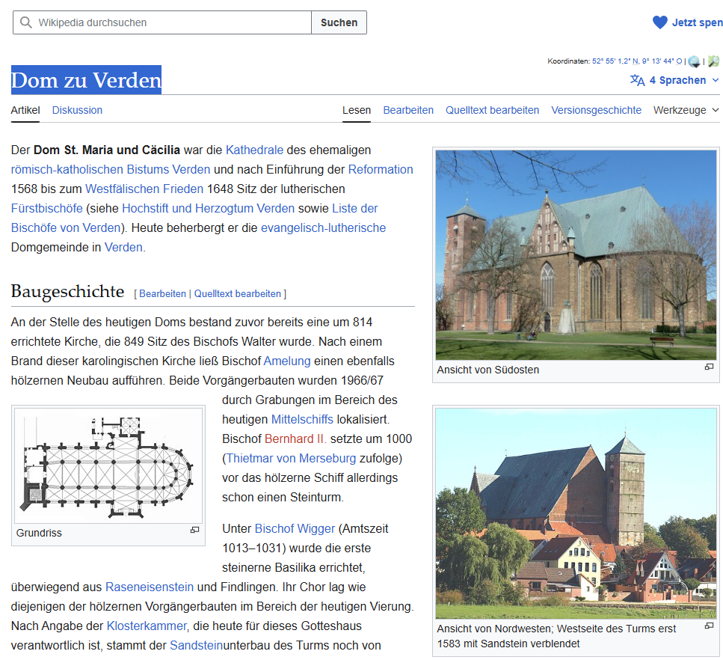

Caplag{MDCCXIV}

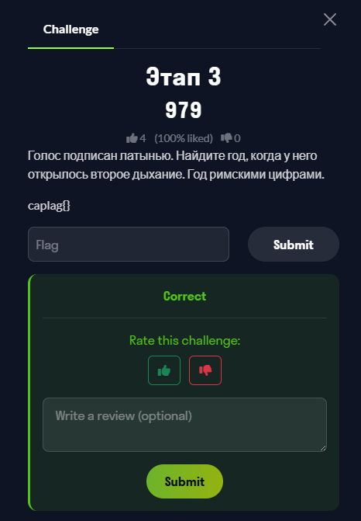





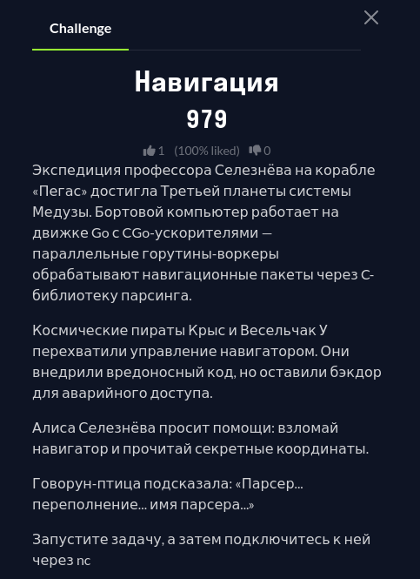


caplag{g0r0ut1n3_h1j4ck_cg0_pwn3d}

